What You See is What You Eat keert terug naar Het Keilepand in Rotterdam
Nog drie weken en Cinema Culinair strijkt met haar rondreizend film&food circus weer neer in Rotterdam. Het unieke concept 'What You See is What You Eat' tillen ze deze feestdagen naar een hoger niveau met (eetfilm) klassiekers als Ratatouille, Chef & The Menu.

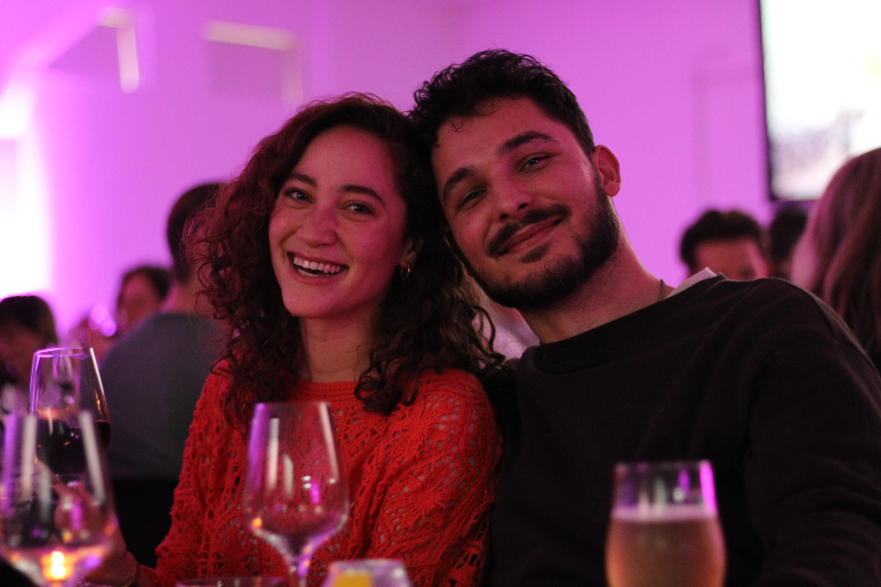

Top films (gemiddeld cijfer: 9,2)

Tijdens de feestdagen biedt Cinema Culinair een selectie aan films met hoogwaardige waarderingen. Chef, The Menu, Chocolat en Ratatouille hebben allen een gemiddelde score van 9,2. "Deze films combineren cinematografische kwaliteit met culinaire thema's", aldus Rutger van Cinema Culinair.
Chef
verhaalt over een chef-kok in een high-end etablissement die zijn ambities najaagt met een foodtruck. Tijdens de voorstelling wordt de volgende selectie geserveerd:
- Gumbo met Andouilleworst
- Koreaanse kip met ingelegde ui en jalapenopeper
- Buikspek met pompoencrème en koriandersaus
- Chocolate lava cake
- De Cubano sandwich
- New Orleans beignet
- Brisket
Chef
is gepland op
4, 5 en 6 december
in het Keilepand te Rotterdam.
The Menu
vertelt over een chef die bekendheden uitnodigt voor een exclusief diner. Een culinaire thriller met onder andere:
- Oester & fruitkaviaar
- Salade van komkommer & meloenparels
- Sint Jakobsschelp
- Tortilla met kip al pastor, ananas en koriander
- Mergpijpje met schorseneer en runderrendang
- Tyler's bullshit
- Mini cheeseburger
The Menu
is op
12 december
te bewonderen in Rotterdam.
Chocolat
vertelt het verhaal van een chocolatier die de lokale bevolking van een conservatief Frans dorp betovert met haar chocolade creaties. Een culinaire film & brunch ervaring met onder andere:
- Chocola met bladgoud en een hint van peper
- Chocolade en slagroom
- Sinaasappel bonbon
- Klassieke smeuïge brownie
- Nipples of venus
- Truffel, slagroom & chocolade
- Chocolade struik
- "Oops, I dropped the choco"
- Rode bonbon met verrassingsvulling
Chocolat
is op 6 december voor de laatste keer te beleven in Rotterdam.
Ratatouille
gaar over een rat die droomt van een carrière als chef-kok in Parijs en zo een lokaal restaurant helpt om een ster te verdienen. De voorstelling omvat een diner met:
- Cake & Meringue
- Portobello met geitenkaas
- Zalmtimbaaltje
- Soep van knolselderij met hazelnoot
- Kalfsoester met truffelolie
- Druiventaartje
- Ratatouille torentje
Ratatouille
staat op 13 en 14 december op het programma in Rotterdam.
Locatie in Rotterdam
Het Keilepand in de M4H-haven van Rotterdam, voorheen een groente- en fruitloods, heeft een belangrijk aandeel gehad in de economische ontwikkeling van de stad. Het pand, dat lange tijd niet gebruikt werd, heeft een transformatie ondergaan. Nu dient het als een centrum voor creativiteit en innovatie, waarin makers uit verschillende industrieën zich verzameld hebben. Het biedt een uitstekende locatie voor evenementen zoals de Keilezaal, en heeft zich sinds 2022 bewezen als de ideale plek voor de avonden van Cinema Culinair.
De transformatie van dit pand draagt bij aan de economische dynamiek binnen Rotterdam en laat zien hoe voormalige industriële locaties nieuwe culturele hotspots kunnen worden. Het Keilepand wordt ook benut voor bedrijfsevenementen, en heeft mogelijkheden voor productlanceringen of persmomenten.
Lokale samenwerkingen versterken het culturele en zakelijke weefsel van Rotterdam. Cinema Culinair nodigt geïnteresseerde partijen uit om de mogelijkheden voor samenwerking te bespreken. Met gedegen partnerschappen streeft Cinema Culinair ernaar om ook in de toekomst succesvolle evenementen neer te zetten.

Over: Cinema Culinair
Cinema Culinair, opgericht in 2012 door Wies Sanders en Harold Smits, creëert filmcuinaire ervaringen waar film en gastronomie samenkomen. Het bedrijf organiseert evenementen in Rotterdam en Amsterdam, waaronder het jaarlijkse filmfoodfestival dat in 2024 verhuist naar het Tolhuis in Amsterdam. Met focus op innovatie en klanttevredenheid verkent Cinema Culinair voortdurend nieuwe mogelijkheden binnen culinaire filmervaringen.

Newsroom
Bekijk het volledige persbericht inclusief meer foto's en video's in onze Newsroom.
Bekijk het volledige persbericht
Bekijk alle voorgaande persberichten

Contact informatie
Naam: Rutger van Stigt Thans
E-mail: info@cinemaculinair.nl
Telefoonnummer: +310649916514

